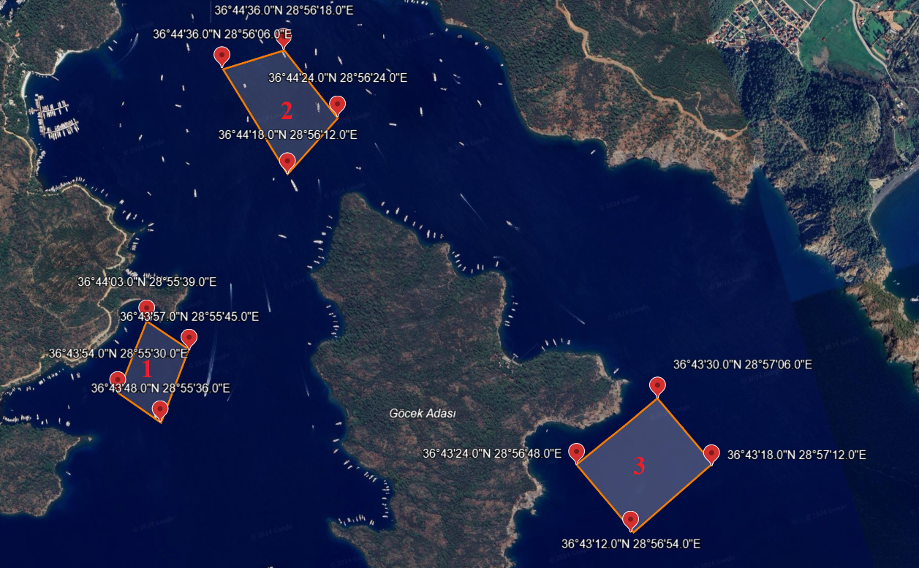
1 Numaralı Demirleme Sahası: Yatların demirleme sahası.
2 Numaralı Demirleme Sahası: Yolcu gemisi ve yatların demirleme sahası.
3 Numaralı Demirleme Sahası: Tehlikeli yük taşımayan gemilerin ve askeri gemilerin demirleme sahası.
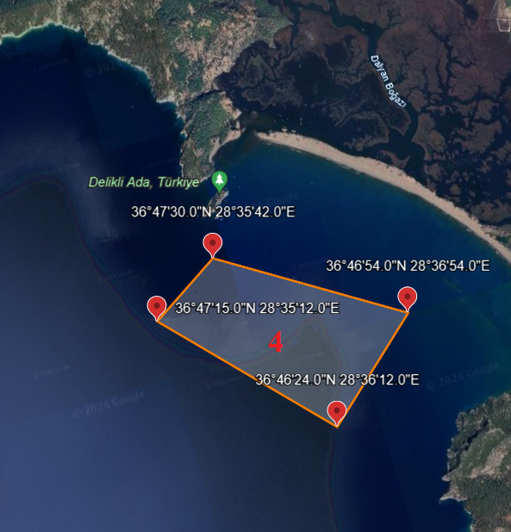
4 Numaralı Demirleme Sahası: Yolcu gemilerinin ve yatların demirleme sahası.

